**Energieformen und Energieumwandlungen**

**Station: Dynamot** (= Dynamo + Motor)

**a) Aufbau des Stromkreises**

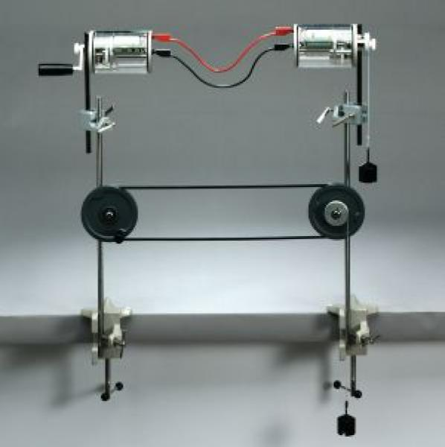

**b) Durchführung des Versuchs:**

**Teil 1 (siehe oben):**

1. Drehen Sie die Kurbel am Dynamo solange, bis der Motor das Gewicht vom Boden aus hochgehoben hat.

**Hinweis:** Notieren Sie die Masse des Gewichts, die Höhe über dem Boden und die benötigte Zeit.

**Teil 2:**

2. Schließen Sie statt des Motors das Lämpchen an den Dynamo.

Drehen Sie die Kurbel in vergleichbarer Geschwindigkeit zu 1. Beobachten Sie das Lämpchen.

**Hinweis:** Notieren Sie die Kenndaten des Lämpchens.

**c) Aufgaben:**

**1.** Stellen Sie die bei dem Versuch auftretenden Energieformen in einer **Energieumwandlungskette** dar.

**2.** Zeichnen Sie zum zweiten Versuchsteil den Schaltplan.

**3.** Berechnen Sie die Höhenenergie (potenzielle Energie) des Gewichts (*E*H) am höchsten Punkt. **Hinweis:** Anfangshöhe = 0

**4.** Berechnen Sie die maximal von dem Lämpchen in der gemessenen Zeit umsetzbare Energie.

**5.** Erläutern Sie unter Berücksichtigung der Energien aus 3. und 4. den **Energieerhaltungssatz.**

**Für die Rechnungen benötigte Formeln:**

siehe Formelsammlung

– Seite 94: Höhenenergie 

– Seite 87: Einheitenumrechnung: 1 kg * m2/s2 = 1 J (Joule)

– Seite 106: Energie *E*el = *P*el *\* t ;* Leistung *P*elin der Einheit W (Watt)

– Seite 87: Einheitenumrechnung: 1 W * s = 1 J (Joule)